2014 CANNES FİLM FESTİVALİ CRITICS WEEKS YARIŞMA FİLMİ
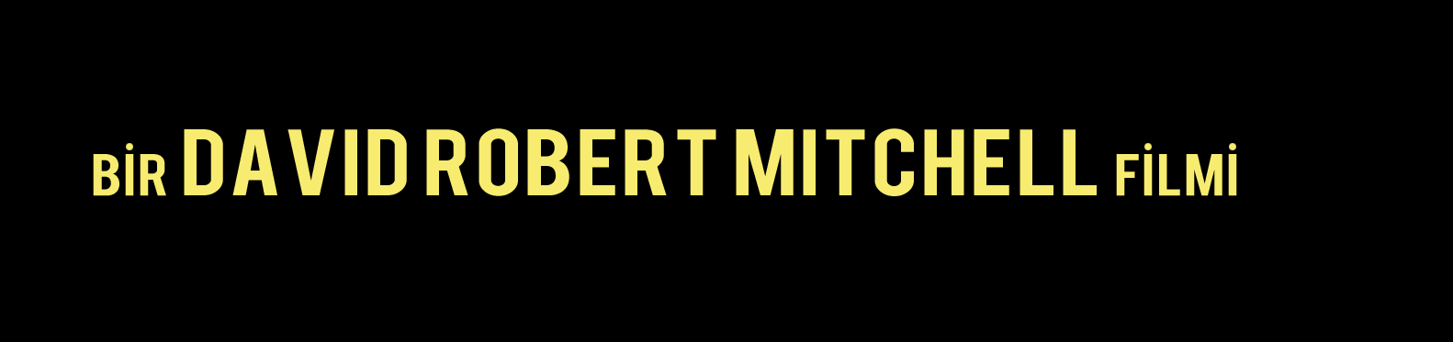
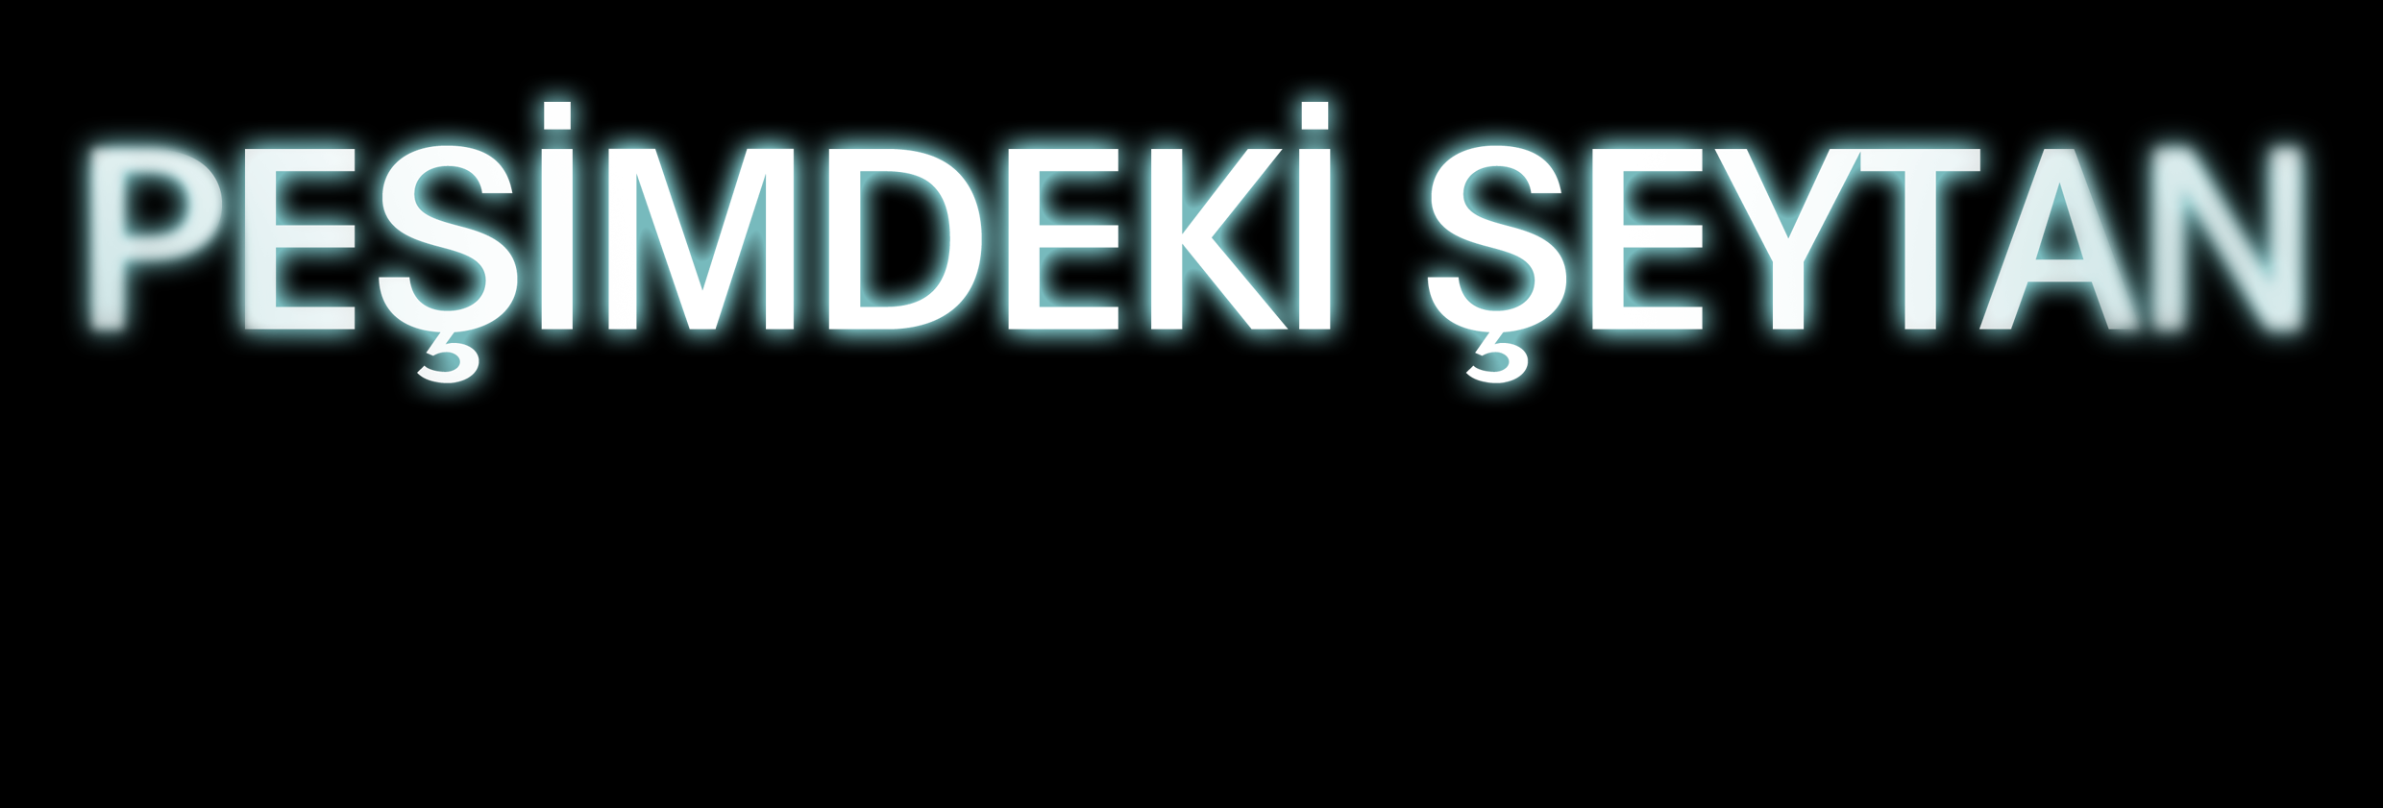FİLMİN KÜNYESİ
Yönetmen: David Robert Mitchell
Yapımcılar: Rebecca Green, Laura D. Smith, David Kaplan, Erik Rommesmo
Görüntü Yönetimi: Michael Gioulakis
Müzik: Disasterpeace
Oyuncular: Maika Monroe, Keir Gilchrist, Daniel Zovatto, Jake Weary, Olivia Luccardi
Süre: 100 Dakika
Fragman İndirmek İçin: https://www.youtube.com/watch?v=fA12B8qgNjE
Fragman İzlemek İçin: http://we.tl/3IBFuEBnXy
Poster İndirmek İçin: http://we.tl/SfiiGrCfea
Filmden Kareler: http://we.tl/bkG7QHoXIa

SOSYAL MEDYA

https://www.facebook.com/ItFollows
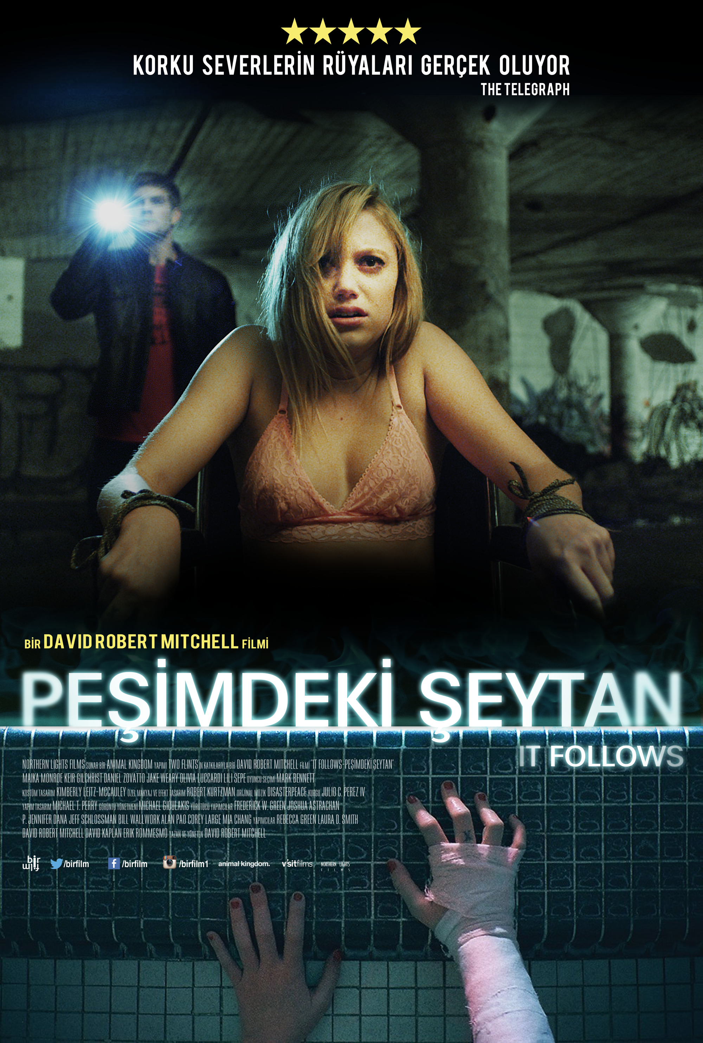 http://itfollowsfilm.com/

İzlediğim En Korkutucu ve En Güzel Film - Washington Post

Son Yılların En Korkutucu ve Sofistike Amerikan Korku Filmi – Salon.com

Mitchell’dan Korku Öğeleriyle Dolu Ergenlik Arkadaşlıklarının Karmaşık Yapısına İnce Bir Dokunuş – Sight and Sound

Carpenter ve De Palma’nın Gençlik İşleriyle Kıyaslanacak Modern Bir Korku Klasiği – Independent

KISA SİNOPSİS

19 yaşındaki Jay için sonbaharın anlamı okul, erkekler ve göl kenarında geçirilen hafta sonlarıdır. Fakat yeni tanıştığı bir gençle geçirdiği geceden sonra garip şeyler görmeye başlar, bir şeylerin onu durmadan takip ettiği hissini bir türlü üzerinden atamaz. Şimdi o ve arkadaşları onu takip eden bu şeyden kaçmanın ve başlarına gelebilecek felaketlerden korunmanın bir yolunu bulmak zorundadır.

ALINTILAR

“Robert Mitchell’in filmi bana Abel Ferrara’nın The Addiction’ı, çok net biçimde esinlendiği John Carpenter’ın The Halloween / Yabancı’yı hatırlattı. Aynı zamanda Reefer Madness’tan da izler taşıyor .”

“Korku filmleri altın çağını yaşadığı bir dönemde miyiz? ‘Canavarı’ ergenliği gelişigüzel yaşanmışlığına karşı uyarıcı bir metafor olarak sunan 70’lerin korku filmlerine bir saygı duruşu. Peşimdeki Şeytan, tüyler ürperten alt metinleri ve sinirleri bozan korktucu atmosferiyle büyülüyor.”
“Robert Mitchell, John Carpenter’ın adımlarını takip etmiş ama sahip olduğu muhteşem yetenekle karakterlerini tanımlayan bir atmosfer yaratıyor. Peşimdeki Şeytan sizi sağlam korkutacak.”

“Güçlü bir açılışla başlayan bu stilize ve merak uyandıran korku filmi, Mitchell hayranlarını hayal kırıklığına uğratmayacak aksine seyirci kitlesini arttıracak.”

“Birçok korku filminde gençler, kanlar içinde bırakılıp parçalara ayrılırken Peşimdeki Şeytan, insanların sevdikleri etrafında kenetlenip ona gelecek zararlardan korumaya çalışmalarıyla ilgileniyor.”

“Peşimdeki Şeytan, son yılların en korkutucu ve sofistike Amerikan korku filmi. Bu haklı övgüyü de Mitchell’ın korku filmlerinin tekniğini çok iyi kavramış olmasına ve genç oyunculara gösterdiği güven ve sağladığı özgürlüğe borçlu.”

“Filme yapılan övgülerin büyük bir kısmını, Monroe’nun melankolik ergen oyunculuğu ve göremedikleri ama verdiği savaşı kazanacağına inandıklarını her defasında gösteren arkadaş çevresinin gerçekçi oyunculukları hak ediyor.”

UNUTMA BENİ, internetteki en önemli film değerlendirme sitelerinde, kullanıcılardan yüksek not aldı.
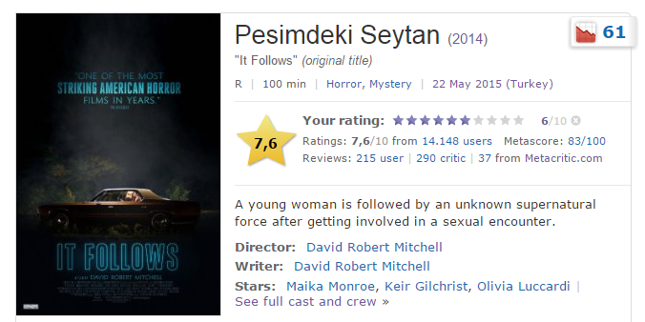

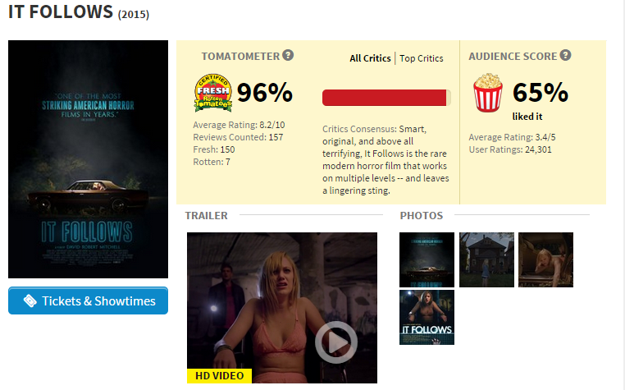

DAVID ROBERT MITCHELL İLE RÖPORTAJ
Film cesur bir açılış sahnesiyle başlıyor. Bu açılış sahnesi nasıl düşünüldü?
Film konusunu, 10 yaşındayken sık sık gördüğüm ve birçok insanın o yaşlarda gördüğünü düşündüğüm, bir şey tarafından kovalandığım bir kâbustan alıyor. Kâbusumda beni kovalayan şey yavaş hareket eden ama takibi hiç bırakmayan bir şeydi. Okulun bahçesinde yere serilmiş yatıyordum ve bir çocuk karşıdan üzerime geliyordu. Bir şekilde bu çocuğun bir canavar olduğunu biliyordum. Bir cadde boyunca ondan kaçtıktan sonra bir yerde dikilip onu bekledim. Bir süre sonra çocuk caddenin başında gözüktü ve beni takip etmeyi sürdürdü. Bu canavar her şeye dönüşebiliyordu. Her seferinde faklı biçimlerde görüyordum onu. Bu kâbuslardan kurtulduktan çok sonraları, kâbuslarımın filme aktarılması filmi ilgi çekici gelmeye başladı.
Hikâyeyi ilk yazmaya başladığınız andan son halini aldığı ana kadarki yazma süreciniz dinlemek ilginç olabilir.
Filmi yazmam da çekmem de çok hızlı oldu. Bir arkadaşım aracılığıyla yapımcılarımla tanıştım ve bir yıldan kısa sürede filmi tamamladık. Başlangıçta görüntü yönetmenliğine odaklanarak özel bir görsellik ortaya çıkarmaya çalıştık. Böylece çekimlere başlamadan filmin sesini bulduğumuza inanıyorum.

Filmin görselliği gerçekten ilgi çekici. Kimlerden etkilendiniz?
Çok fazla isimden! Carpenter filmleri, birçok korku filmi ve farklı türlerde nice filmler… Paris, Texas’ı defalarca izledim. “Bitmeyen Balayı”, “Şeytanın Yavrusu”, “Cinnet” ve “Body of Snatcher”ı (Hem 50’ler hem de 70’ler versiyonlarını) tekrar tekrar seyrettim. Cronenberg filmleri, Mavi Kadife, Creature From the Black Lagoon… Todd Hido ve Gregory Crewdson gibi fotoğrafçılardan da etkilendim. Büyüleyici ve ilham verici işler hepsi.
Filmin tonu ve atmosferini kurarken kamerayı nasıl kullandınız? Film düşle gerçeklik arasında gidip geliyor. Uzun sahneler filmi gerçekliğe yakınlaştırırken, panlar ve zoomlar filme bir düş havası katıyor.
Her şeyi göstermememiz gerekiyordu. İlk filmimde kamera çok manipülatifti. Bu sefer filmin seyirciye her zaman nereye bakması gerektiğini göstermek istemedik. Bu yüzden kamerayı daha mesafeli yerleştirdik. Böylelikle her şey ortada oldu ve bir şey yaklaştığında onu seyirciye haber vermek zorunda kalmadık. Bir şeyleri göstermeyip insanların onu bulmasını sağlayarak genel bir tekinsizlik ortamı yaratıp neyin nereden geleceği açıkta bırakmayı amaçladık. Filmin düşsel yanı için ise kesin konuşamıyorum. Kâbuslardan esinlenmiş olması da olabilir, kişisel estetik tercihlerim de. Tam olarak gerçek olmayan bir dünya yaratmayı seviyorum. Aynı şekilde film bir dönem filmi değil; ama çok modern bir film olmasını da istemedik. Bildiğimiz, çağdaş öğeler taşısa da filmin zamansız olmasını sağlamaya çalıştık.
Bir taraftan Myth’i çeken yönetmenin filmi diyebiliyoruz; ama diğer yandan korku filmi olduğu içinden ondan çok farklı duruyor. Bu konuda neler söyleyebilirsiniz?
Bence arada büyük bir fark yok. Korku filmlerine, özellikle de klasiklere bayılıyorum. Daha farklı filmler yapmak istiyorum. Sanırım Myth’in tonunu alıp daha büyük karakterlere yerleştirdim ve onları ürkütücü bir olayın ortasına bırakarak nasıl hareket edeceklerini görmek istedim.
Filmdeki korkunun birçok kaynağı var. Cinselliğin filmde oynadığı rolü açıklayabilir misiniz?
Ne kadar açıklamaya çalışırsam büyünün o kadar kaçacağından korkuyorum. Ama bir insanın cinselliği keşfetmesinin ürkütücü bir yanı olduğunu düşünüyorum. Bu keşif sırasında insanın başka endişeleri de vardır. Hepsini başka bir seviyede işlemek istedim.
Maika’yı bu role nasıl seçtiniz?
Çok basit. Sahneyi mükemmel okudu. Benim sayfalara dökemeyeceğim bir kırılganlık vardı sesinde. Doğru seçim olduğuna şüphe yoktu. Oyuncu seçimi kritiktir ve bundan daha iyi bir oyuncu ekibim olamazdı. Hepsi iyi iş çıkardı.
Evet tüm performanslar ilgi çekici. Film, Myth’in sahip olduğu doğallığı da yitirmiyor. Duygular yükseldiğinde filmin tonunun yapmacık bir hal almamasını neye borçlusunuz?
Cevaplaması zor bir soru. Yaptığım yönetmenlik, o an oyunculara ne yardımcı olacaksa onu önermek ya da ona göre yönlendirmekti. Bu filmde işlerin günlük performanslara göre değişeceğini biliyordum ama yine de nasıl tarif edemeyeceğimi bilmediğim bir performans aralığı tutturmaya çalıştım. Doğal ama bir o kadar doğallıktan uzak, hayatın kendisinden daha yumuşak, düşük bir karakter oyunculuğu istiyordum. Benim için ilginçti… Hatta belki de filmin en gerçeküstü anlarından bile gerçekle doğal arasındaki çizginin belirginleşmemesi bundandır.
Evet; ama doğal doğru bir kelime değil, düşsel bir yanı var…
Alışık olduğumuzdan daha farklı bir şey… En azından öyle olduğunu umut ediyorum.

YÖNETMENİN FİLMOGRAFİSİ
- Peşimdeki Şeytan (It Follows) – 2014
- The Myth of The American Sleepover - 2010
- Virgin (Kısa Film) – 2002

